МУНИЦИПАЛЬНОЕ БЮДЖЕТНОЕ ОБЩЕОБРАЗОВАТЕЛЬНОЕ УЧРЕЖДЕНИЕ «ЖУРАВЛИНСКАЯ СРЕДНЯЯ ШКОЛА»
САКСКОГО РАЙОНА РЕСПУБЛИКИ КРЫМ
296544, республика Крым, Сакский район, с.Журавли, ул. Виноградная, 1А
тел./факс 97-6-42, Е-mal: zhuravlinskaya@mail.ru
ОГРН 1149102181469 ИНН 9107004893 КПП 910701001

11. 11.2019 № 77/11/8/01-20/316

Отдел образования администрации
Сакского района Республики Крым

ОТЧЕТ

О проведении Всероссийского
фестиваля «Веселые старты» среди команд
МБОУ «Журавлинская средняя школа»

Во исполнения приказа от 11.11.2019 г. №317 г. отдела образования администрации Сакского района и на основании письма Министерства образования, науки и молодежи Республики Крым от 26 октября 2019г. №01-14/3141 «О проведении Всероссийского Фестиваля «Веселые старты» (направляется), с утвержденным заместителем Министерства Просвещения Российской Федерации И.П.Потехиной, «Положением о Всероссийском фестивале «Веселые старты», 11.11.2019 г. в МБОУ «Журавлинская средняя школа», с целью улучшения качества физической подготовки обучающихся начальных классов, популяризации спорта и здорового образа жизни, проведен школьный этап фестиваля «Веселые старты».
Администрация МБОУ «Журавлинская средняя школа», предоставляет отчет, согласно предложенной формы.
Приложение: 1 л

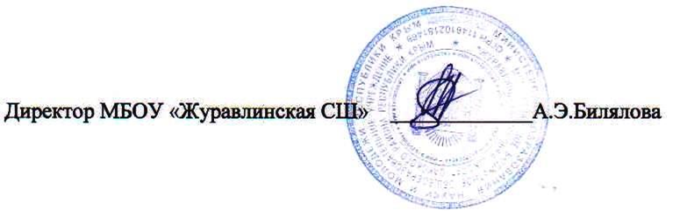

Приложения 1

Отчет
о проведении I (школьного) этапа Всероссийского фестиваля «Веселые старты»
в МБОУ «Журавлинская средняя школа»

Количество классов, принявших участие во Всероссийском фестивале «Веселые старты» |  |  | Количество обучающихся начальных классов, принявших участие во Всероссийском фестивале «Веселые старты
2классы | 3 классы | 4 классы | 2классы | 3 классы | 4 классы
2 | 2 | 2 | 4 | 4 | 4

Показатели прохождения эстафет командой - победителем
I (школьного) этапа Всероссийского фестиваля «Веселые старты»

МБОУ «Журавлинская средняя школа»
ФИО, должность руководителя команды - Петрова Н.Н.
учитель начальных классов

Эстафеты  Время(мин) | Змейка | Стремительная | Встречная  эстафета | Пингвины | Гимнастика | Скакалка | Три мяча | Сцепка  вагонов | Каракатица | Сумма  времени
Мин.,сек | 0.48 | 1.27 | 1.39 | 1.49 | 1.25 | 1.28 | 3.2 | 2.8 | 1.2 | 14.36

